

Ausgabe 53/2024

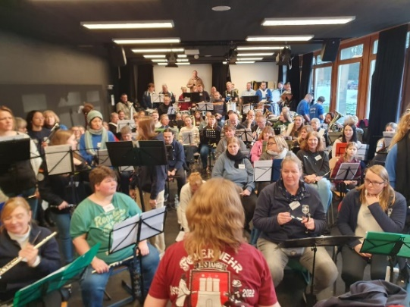

**Wir machen uns fit für die Fußball-EM 2024**

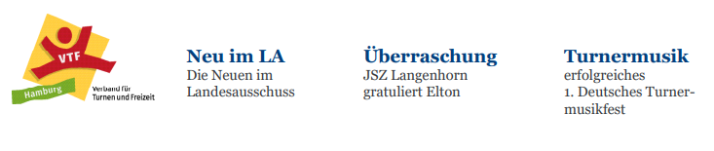

**Und jährlich grüßt das Murmeltier** Neujahrsempfang, JV und LDT

**Der Norden erobert das Rheinland** Unsere Vereine beim Karneval

Inhaltsverzeichnis:

Vorwort 2

Worte des Landeswartes 2

Topthema

Die TPK bei der Euro2024 3

Landesausschuss & Gremien

Neujahrsempfang 2024 4

Ankündigung NJE 2025 4

JV und LDT 2024 4

Engagement-Karte 5

Kurse & Lehrgänge

Fortbildungswünsche 6

Musik-Sudoko 6

Aus unseren Vereinen

SZ FTSV Komet Blankenese 7

SZ Tonndorf-Lohe 7

JSZ Langenhorn 8

Internetfundstück 9

SZ des Ahrensburger TSV 10

Landesfeuerwehrorchester 11

SFZ Blau-Weiß Osdorf 12

Termine 14

TPK Merchendising 15

Ansprechpartner 16

Impressum 17

**Vorwort:**

Ab heute erscheint die TPKinfo in einem einfacheren Design, als Ihr es aus den vergangenen Jahren gewohnt seid. Wir haben leider nicht mehr die Möglichkeit, sowohl personell, als auch finanziell, ein Profi-Programm nutzen zu können. Ich versuche aber mein Bestes, um Euch das Lesen unserer Verbandszeitung trotzdem weiterhin im ähnlichen Stil zu ermöglichen.

Bitte denkt daran, dass diese Zeitung nur mit Eurer Unterstützung weiterhin möglich ist. Ohne Eure Berichte, Vorankündigungen, etc. wäre die nächste Ausgabe recht nackt ☺.

Und nun viel Spaß beim Lesen!

Eure Pedy



**Wort des Landeswartes:**

Moin zusammen,

Freud und Leid liegen oft eng beieinander.

Leid tut es mir , dass sich mein Ursprungsverein Komet Blankenese aufgelöst hat. Auch wenn ich seit Jahren kein Mitglied mehr war, versetzt es mir doch ein Stich ins Herz.

Freude empfinde ich, dass wir in diesem Jahr drei Mitgliedsgemeinschaften haben, die ein rundes Jubiläum feiern können. Seit 40 Jahren gibt es nun die Show- und Marchingband 2000 e. V. und den Jugendspielmanns- und Musikzug Langenhorn e. V.. Und der Spielmanns- und Fanfarenzug Blau-Weiß Osdorf e. V. feiert im September bereits sein 50jährigges Bestehen. Herzlichen Glückwunsch!

Ebenfalls freue ich mich auch darüber, dass wir die Jugendversammlung und Landesdelegiertentagung erfolgreich absolviert haben.

Und Vorfreude habe ich auf den Einsatz des Landes-MusikZugs auf dem Fanfest. Das wird ein absoluter Hörgenuss.

Ich wünsche Euch allen eine tolle Saison.

Euer Volker



Topthema

**Fanfest zur Europameisterschaft 2024 – und die TPK wird live dabei sein! Am 22. Juni ist es soweit!** von Stefanie Hamann/Fotos: Mathias Jerschnek und Sandra Pannier

Knapp 100 Musiker, sieben Lieder und ein Fußballspiel – wie könnte das wohl zusammen passen?

Ganz einfach: Wir treten in Hamburg beim Fanfest zur Europameisterschaft auf! Am 22. Juni 2024 wird es auf dem Heiligengeistfeld nicht nur durch die Fußballfans ordentlich laut – auch unsere Musik wird dazu beitragen, richtig Stimmung zu machen.

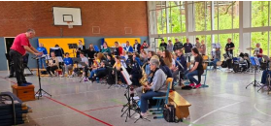Hierfür haben sich Ende Januar zum ersten Mal und Mitte April zur letzten Probe fast 100 Musiker aus vielen Spielmannszügen, Musikzügen, Blasorchestern und Feuerwehrorchestern zusammengefunden, um insgesamt sieben Stücke als LandesMusikZug einzuüben. Gar nicht so einfach, die verschiedensten Instrumente unter einen Hut zu bringen – Hut ab, Klaus, dass mit vielen b´s und # sich am Ende alle Instrumente richtig gut zusammen anhörten!

Nicht nur bei den Instrumenten hatten wir z.B. mit Trommeln, Trompeten, Saxophonen, Klarinetten und Flöten (fast) alles dabei. Auch die Musiker waren von jungen 9 Jahren bis hin zu den „alten Hasen“, die teils schon seit 50 Jahren Musik machen, bunt gemischt.

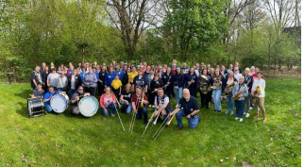Und es klappt! Zuerst im Register, dann direkt in der Gesamtprobe, spielten wir uns durch „Sweet Caroline“, „Viva la Vida“ und den Klassiker „Happy Marching Band“, bevor wir beim nächsten Mal „Sofia“, „Wavin´ Flag“ und „Funkytown“ in Angriff nahmen. Und für echte Fußballfans darf natürlich „Seven Nation Army“ nicht fehlen!

Fazit: Es ist unglaublich, wie toll sich unsere Stücke anhören! Wir freuen uns alle richtig auf unseren Auftritt auf dem Fanfest und sind sehr gespannt, wie unsere Lieder bei den Fans ankommen werden! Natürlich ist auch jede Menge Aufregung dabei – aber gemeinsam werden wir es rocken!

Landesausschuss & Gremien

**Neujahrsempfang 2024** von Petra Lück/Foto: Sabrina Fornahl und Volker Lück

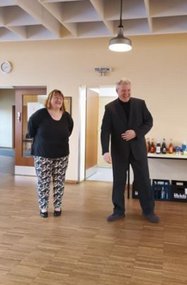Nachdem den Neujahrsempfang bei den letzten Malen immer weniger Gäste besuchten, hatten wir uns entschlossen, diese Art der Veranstaltung nicht mehr anzubieten. Vielleicht war es einfach nicht mehr zeitgemäß.

Nun waren Mark und Pedy im Jahr 2023 auf dem Neujahrsempfang des VTF eingeladen und mussten feststellen, dass es doch nicht so schlecht ist, so ein Event anzubieten. Und so entstand die Idee, für 2024 genau dieses anzubieten. Die Raumsuche war leider etwas schwierig. Wir wollten aufgrund der Lage und der dortigen Parkplatzsituation nicht die Räumlichkeiten im Haus des Sports nutzen. Der Raum sollte aber auch nicht viel kosten. Über Umwege kamen wir dann auf den Saal im Berner Gemeinschaftshaus.

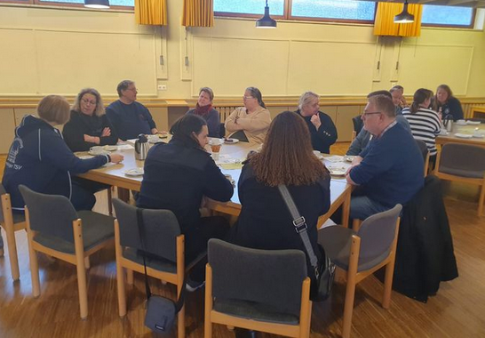

Am Sonntag, den 21.01.2024 durften wir dann knapp 30 Personen als unsere Gäste begrüßen. Es waren 9 Mitgliedsgemeinschaften, Martin Schreiber (Kreisvorsitzender des MVSH Kreis Pinneberg), eine Abordnung des Musikzuges der FF Hasloh, sowie Dörte Kuhn (Vorsitzende des VTF) anwesend. Nach einer kurzen Ansprache durch Petra Lück (Referentin für Auftritte und Veranstaltungen) und Volker Lück (Landeswart) wurden bei Kaffee, Kuchen, Tee und Kaltgetränken viele schöne und intensive Gespräche unter den Vereinen geführt.

Auch hier noch einmal ein Dank an die Kuchenbäcker*innen, die alle Kuchen ehrenamtlich zur Verfügung gestellt haben. Die Idee unseren Neujahrsempfang wieder aufleben zu lassen war ein voller Erfolg.

**Neujahrsempfang 2025** von Petra Lück

Auch im kommenden Jahr werden wir einen Neujahrsempfang veranstalten. Allerdings wird dieser dann mal etwas anders als die herkömmlichen. Eingeladen werden 2025 alle Mitglieder der Mitgliedsgemeinschaften, die Lust am Spielen haben. Unter dem Motto „Wer schlägt den LA“ werden wir einen lustigen und spannenden Tag verleben. Nähere Informtionen folgen dazu in Kürze.

**Jugendversammlung (JV) und Landesdelegiertentagung (LDT)** von Petra Gerst

Am 12. Mai 2024 fand die alljährliche Jugendversammlung und die Landesdelegiertentagung im Haus des Sports statt.

Vertreten waren in diesem Jahr folgende Mitgliedsgemeinschaften: FC St. Pauli Pipes & Drums im Fußball-Club St. Pauli v. 1910 e.V., Jugendspielmanns- und Musikzug Langenhorn, Spielmanns- und Fanfarenzug Blau-Weiß Osdorf e.V., Spielmannszug der TSG Bergedorf von 1860 e.V., Spielmannszug des Ahrensburger TSV v. 1874 e.V., Spielmannszug der Turnerschaft Harburg, Musikzüge der Freiwilligen Feuerwehr Hamburg.

Wie immer gab es einen regen Austausch unter den Anwesenden sowie einen Überblick über vergangene und geplante Aktivitäten sowie Lehrgänge.

Gewählt wurde wie folgt:

**Jugendversammlung**

Landesjugendwart (für 2 Jahre): Marc-André Owczarzewicz

Vertreter der Jugendlichen der außerordentlichen Mitglieder (für 2 Jahre): Matthias Schwarz

Kassenprüfer für die Jugend (für 2 Jahre): Torsten Schmidt

**Landesdelegiertentagung**

Referentin für Finanzen (für 2 Jahre): Petra Wünkhaus

Referentin für Schriftführung (für 2 Jahre): Petra Gerst

Referentin für Spielmannsmusik (für 1 Jahr): der Posten bleibt unbesetzt

Referentin für Bläsermusik (für 2 Jahre): Tanja Behnken

Referentin für Auftritte und Veranstaltungen (für 2 Jahre): Petra Lück

Rechnungsprüferin (für 2 Jahre): Christel Schlegel-Michael

Bestätigung des Landesjugendwartes (für 2 Jahre): Marc-André Owczarzewicz

Wir beglückwünschen die neu gewählten Amtsinhaber*innen und danken ihnen für ihre Bereitschaft, sich zu engagieren.

**Hamburger Engagement-Karte** von Petra Lück

Ab sofort wird in Hamburg das Ehrenamt mit einer besonderen Aktion belohnt. Am 26.05.2024 wurde die Hamburger Engagement-Karte offiziell vorgestellt.

Das freiwillige Engagement – also das Ehrenamt – muss mindestens seit einem Jahr ausgeübt werden. Ebenso muss die Absicht bestehen, dieses weiterhin auszuüben. Mindestens zwei Stunden pro Woche, beziehungsweise 100 Stunden pro Jahr, müssen für das Erhalten der Karte aufgebracht werden. Das Ehrenamt muss in Hamburg ausgeübt werden.

Die Karte wird eine Auswahl an attraktiven Vergünstigungen ermöglichen. Hierzu könnt Ihr Euch unter [www.hamburg.de/engagementkarte](http://www.hamburg.de/engagementkarte) selbst einen Überblick verschaffen.

Die Karte hat eine Gültigkeit von zwei Jahren. Danach kann eine Verlängerung beantragt werden.

Wer nachweisen kann, dass er sich seit 20 Jahren durchgehend bis zum Tag der Antragstellung engagiert hat, bekommt eine unbefristete Karte ausgehändigt.

Über den Link [Hamburger Engagement-Karte (doin-good.de)](https://doin-good.de/engagementkarte/) kann die Karte online beantragt werden.

Kurse & Lehrgänge

**Fortbildungswünsche** von Petra Lück

Beim Neujahrsempfang hatten wir ein Plakat aufgehängt und um Eure Wünsche, Ideen und Anregungen per Pot-Ist gebeten. Auf einem stand „mehr Angebote für Lehrgänge“. Das machen wir grundsätzlich sehr gerne, aber was für Lehrgänge wünscht Ihr Euch? In der Vergangenheit mussten viele angebotene Lehrgänge abgesagt werden, da sich kaum Teilnehmer angemeldet hatten. Also, wer immer diesen Wunsch geäußert hat, möge uns doch bitte mitteilen, was für Lehrgänge gewünscht sind.

Ein andere Post-It hatte die Aufschrift „Fortbildung Multimedia Insta/Youtube/Facebook“. Diese Art der Fortbildung gehört zu den Seminaren, die wir als TPK nicht anbieten können. Wir verweisen Euch für die Bereiche Verwaltung, Socical Media, PSG (Prävention Sexuelle Gewalt) und Finanzen aber gerne an unsere Verbände VTF, HTJ und HSB, die hierzu regelmäßig Veranstaltungen anbieten.

Hier der Link, wo alle Kurse zu finden sind: [Bildungsportal (bildungsportal-sport.hamburg)](https://bildungsportal-sport.hamburg/seminare)

Und auch der DTB bietet über die Turner-Musik-Akademie (TMA) Fortbildungen an. Diese sind meist aber musikalischer Natur und finden in Bad Gandersheim statt. Schaut doch einfach mal auf die entsprechende Seite der TMA - [Veranstaltungskalender (tma-musik.de)](https://www.tma-musik.de/index.php/lehrgaenge-veranstaltungen/veranstaltungskalender). Übrigens können dort auch vereinsinterne Lehrgänge stattfinden.

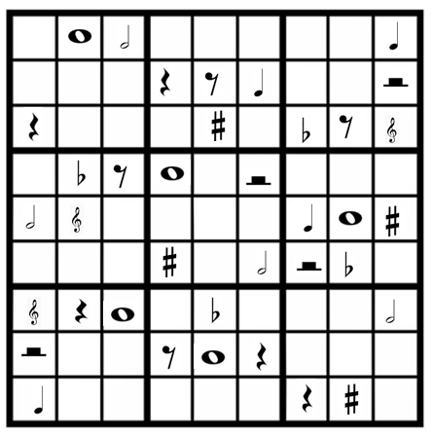**Musik-Sudoko**

Und auch Spiele wurden gewünscht und so bieten wir Euch hier ein Musik-Soduko an. Wir wünschen Euch viel Spaß, Können oder auch einfach nur Glück dabei!

Ziel des Spiels ist es, alle leeren Zellen mit den Ziffern 1 bis 9 so aufzufüllen, dass jede Ziffer in einer Spalte (senkrecht), in einer Zeile (waagerecht) und in einem Block (3 mal 3 Zellen) nur einmal vorkommt.

Diese Musiksymbole/-zeichen sind einzufügen:

 

Aus unseren Vereinen

**Spielmannszug FTSV Komet Blankenese von 1907 e. V.** von Petra Lück

Leider müssen wir Euch hier mitteilen, dass sich der Spielmannszug des FTSV Komet Blankenese von 1907 e. V. zum 30.06.2024 aufgelöst hat.

**Der Spielmannszug Tonndorf-Lohe und der Kölner Karneval Premiere im Februar 2024** von Stefanie Hamann

Karneval – damit verbindet man doch tolle Kostüme, wildes Feiern, Rosenmontagszüge und jede Menge Süßigkeiten, genannt „Kamelle“. Aber Spielmannszüge?? Ja, klar! Jedes Jahr fahren Spielmannszüge aus dem Norden in die Karnevals-Hochburgen, und dieses Jahr waren auch wir mit dem Spielmannszug Tonndorf-Lohe dabei!!

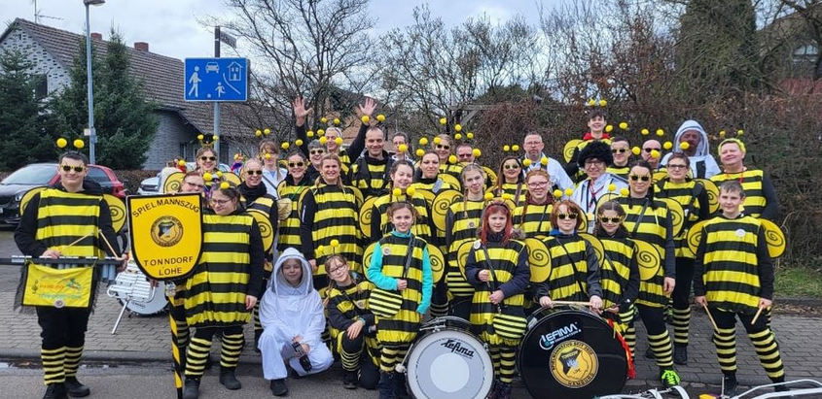Die Aufregung war groß, als wir uns am Freitagmittag am 9. Februar 2024 in Tonndorf trafen, die Instrumente im Bus verstauten und pünktlich um 15 Uhr losfuhren. Nach einer lustigen Busfahrt konnten wir abends unser Quartier in der Jugendakademie Bornheim beziehen.

Am nächsten Tag ging es dann zur Sache. Verkleiden, schminken, frisieren – es gab jede Menge vorzubereiten, bevor es um 14 Uhr in Köln Weiss hieß: „De Zoch kütt!“ Unser erster Auftritt beim Karneval konnte losgehen, und war direkt ein voller Erfolg! Mit Liedern wie „Mer losse de Dom in Kölle“, „Bella Ciao“ und natürlich „Biene Maja“ zogen knapp 40 Bienchen und Imker durch Köln!

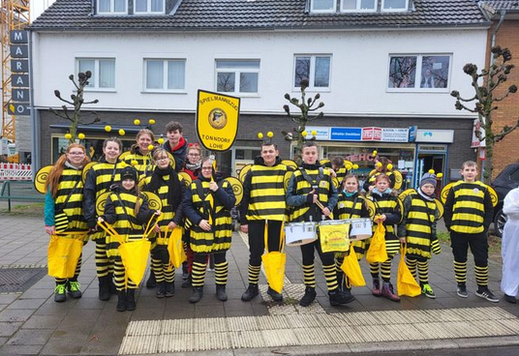Trotz müder Füße starteten wir hochmotiviert in den Sonntag. Heute standen gleich zwei Umzüge auf unserem Plan: Um 11:11 Uhr begeisterten wir die Sürther mit unserer Musik, und gleich im Anschluss liefen wir unseren Lieblingsumzug in Rodenkirchen mit. Montag stand dann noch der Umzug in Rondorf auf dem Plan, bevor es wieder nach Hause ging.

Sehr stolz sind wir unter anderem auf unseren Nachwuchs! Unsere Kinder und Jugendliche zwischen 9 und 17 Jahren haben toll durchgehalten, sind insgesamt über 20 km marschiert, haben unermüdlich getrommelt, Glockenspiel und Flöte gespielt und natürlich auch jede Menge „Kamelle“ gesammelt.

Wir hatten eine unfassbar tolle Zeit in Köln, mit sehr viel Spaß, ganz viel Musik und tollen Erlebnissen, von denen wir auch heute immer noch sprechen. Und 2025 sind wir natürlich auch wieder am Start!

Aus unseren Vereinen

**Leverkusen Alaaf** von Maike Kassel

Am 10.02.2024 war es wieder soweit, pünktlich morgens um 5 Uhr sind wir mit den Reisebus Richtung Leverkusen Schlebusch aufgebrochen. Leider konnten von unseren 25 aktiven SpielerInnen nur 16 mitgekommen, die andern mussten aus beruflichen oder gesundheitlichen Gründen leider zuhause bleiben.

Unterwegs fingen einige schon an sich zu schminken und sich bunte Perücken aufzusetzen. Wir sind so super durchgekommen, dass wir schon um 10:30 Uhr am Startpunkt in Schlebusch angekommen sind, so dass wir noch in Ruhe etwas essen konnten und uns dann fertig machen konnten. Um 13:33 Uhr setzte sich der Karnevalszug in Bewegung und wurde von hinten her aufgerollt. Wir hatten auch sehr viel Glück mit dem Wetter, es war den Umzug über trocken und teilweise sogar sonnig. Um ca. 16:30 Uhr sind wir am Ende angekommen und einige haben noch ein wenig Kamelle gesammelt. Nach den Umzug sind wir zu unser Unterkunft, einer Jugendherberge in Neuss, gefahren und sind da gegen 17:30 Uhr angekommen. Nicole und Maike haben die Anmeldung erledigt und dann ging es ans Zimmer verteilen, dabei hatten es unsere männlichen Spieler einfach, da sie zu 5 in einem 6 Bettzimmer untergekommen waren. Wir Mädels hatten es da schon schwerer wer mit wem ins Zimmer geht, da wir einige haben, die nicht nach oben in ein Hochbett krabbeln wollten, aber auch das haben wir hinbekommen. In der Jugendherberge haben wir auch den Musikzug Halstenbek getroffen. Um 18 Uhr gab es Abendessen. Danach haben sich einige von uns im Tagesraum zum Spiele spielen zusammen gesetzt, andere haben sich im Zimmer ausgeruht.

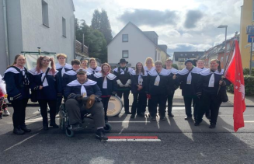Am Sonntag gab es ab 8 Uhr Frühstück, nach dem Frühstück sind einige noch am Rhein spazieren gewesen. Gegen 11 Uhr sind wir dann Richtung Wiesdorf aufgebrochen. Der Umzug ging wieder um 13:33 Uhr los und war ca. 16:30 Uhr zu Ende. Leider mussten uns nach den Umzug 2 SpielerInnen wieder Richtung Hamburg verlassen, so dass wir dann nur noch 14 waren. In der Jugendherberge zurück, haben einige schon mal angefangen Ihre Sachen wieder einzupacken und sich Ihre Sachen für Montag zurechtzulegen.

Am Montag haben wir vor den Frühstück noch unser Gepäck nach unten gebracht und haben die Zimmer aufgeräumt. Nach dem Frühstück hatten wir angefangen unser Gepäck in den Bus einzuräumen. Und Nicole und Maike haben die Übergabe der Schlüssel gemacht und die Rechnung in Empfang genommen. Wir konnten uns noch einige Zeit in der Herberge aufhalten bevor wir los mussten. Gegen 11 Uhr sind wir dann Richtung Opladen zu unserem letzten Umzug aufgebrochen. Leider konnten am letzten Umzug 3 Spielerinnen aus gesundheitlichen Gründen nicht mitlaufen. Somit sind wir dann nur mit 11 SpielerInnen gelaufen, aber wir haben es trotzdem gemeistert und die Jecken haben auch gut und laut mitgesungen bei den Liedern.

Euer Jugendspielmanns- und Musikzug Langenhorn e.V

Passend zum Thema Karneval ist das Fundstück aus dem Internet:

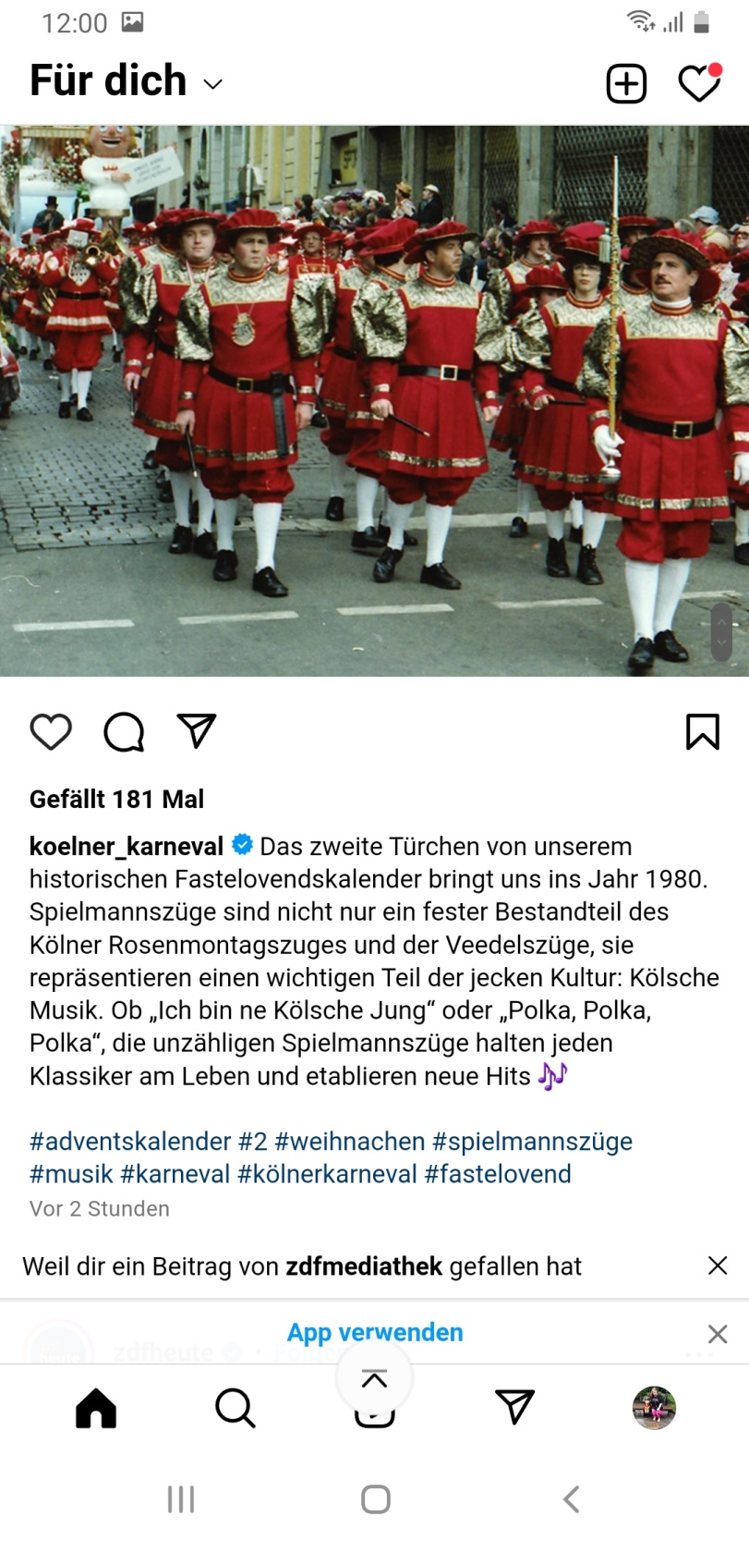

Was für ein passender Fund auf Instagram.

Das Festkomitee Kölner Karneval hatte im Dezember 2023 einen historischen Adventskalender ins Netz gestellt und siehe da, gleich am 02.12.23 habe ich diesen Bericht entdeckt.

Nach Rückfrage beim Festkomitee haben wir die Erlaubnis bekommen, diesen Beitrag inkl. Foto hier ebenfalls abzulichten.

Was hat der Karneval mit Norddeutschland zu tun?

Oh, sehr viel sogar….

Viele Musikvereine aus dem hohen Norden fahren bereits seit Jahren, wenn nicht sogar Jahrzehnten, zu Einsätzen in die Hochburgen des Karnevals, der Fasnacht und des Faschings. Die Einsätze sind oft sehr anstrengend, aber unsagbar schön. Es gibt Vereine, die laufen an den drei tollen Tagen vier Umzüge. Und diese Umzüge sind nicht gerade kurz. Die Stimmung am Straßenrand, in den Sälen, den Gaststätten und Kneipen ist unbeschreiblich. Am Rosenmontag, nach dem letzten Umzug, ist man zwar ordentlich groggy und möchte nur nach Hause, aber spätestens ein paar Tage später, könnte es für die meisten von uns wieder losgehen.

Petra Lück

Aus unseren Vereinen

**Vom Blech bis zur Taste** von Marion Pöhlsen/Fotos: Christine Preuss

Ein Akkordeonorchester und ein Spielmannszug geben gemeinsam ein Konzert??? Geht das überhaupt? Am 05.05.2024 wurde der Beweis angetreten. Von 15.00 bis 18.00 Uhr wurde das Motto „Tradition trifft Moderne“ hervorragend umgesetzt. Beide Vereine zeigten alleine, mit welcher Musik sie sich beschäftigen, aber das Interessante an dem heutigen Nachmittag war natürlich, dass beide Musikgruppen auch gemeinsam spielten. Dies war eine große Herausforderung, da die Instrumente unterschiedliche Stimmungen haben und alle Noten angepasst werden mussten. Nachdem aber die erste Stimmprobe zeigte, dass nichts unmöglich ist, ging es in die Planung.

Doch, wie kam es überhaupt dazu?

In der Zeit von 1974 bis 1985 war Sabine aus dem Akkordeonorchester an der Flöte sowie an der Lyra in den Reihen des Ahrensburger Spielmannszuges unterwegs. Irgendwann überwog aber die Liebe zum Akkordeon und sie wechselte vom *Blech zur Taste*. Der Kontakt ist aber immer geblieben.

Auf der Jubiläumsfeier des Spielmannszuges im Oktober 2022 gab es dann ein großes Wiedersehen und es entstand, *mehr als Spaß*, eine Idee: Lasst uns doch mal zusammen ein Konzert spielen!

Eine kleine verrückte Idee, an die sich aber alle Beteiligten am nächsten Morgen noch sehr genau erinnerten. Somit wurde zuerst in kleiner Runde ausprobiert, wie die Instrumente miteinander harmonieren könnten. Und anschließend wurden weitere gemeinsame Proben in großer Besetzung organisiert.

Das Ergebnis konnte sich beim Konzert sehr gut hören lassen. Über 150 Musikinteressierte waren sich einig. So etwas schreit nach Wiederholung. Denn, es wurde mitgesungen und mitgeklatscht. Bekannte Märsche, Schlager, Sambarhythmen sowie Filmmusik ließ keinen still sitzen. Eine ganz wunderbare Mischung. Nicht zuletzt die Musikstücke „Played alive“ und die Filmmusik zu „Pirates of the carribean“ waren ein Highlight dieses Nachmittags, auch das gemeinsame Stück „Highland Cathedral“ ließ so manche Augen feucht werden.

Alles in Allem ein gelungenes Konzert, welches auch durch die gut organisierte Pause (Kaffee, Kuchen, Softgetränke) und eine kleine Tanzeinlage rundum zufriedene Gäste hatte.

Beide Vereine freuen sich schon jetzt auf ein Wiedersehen!

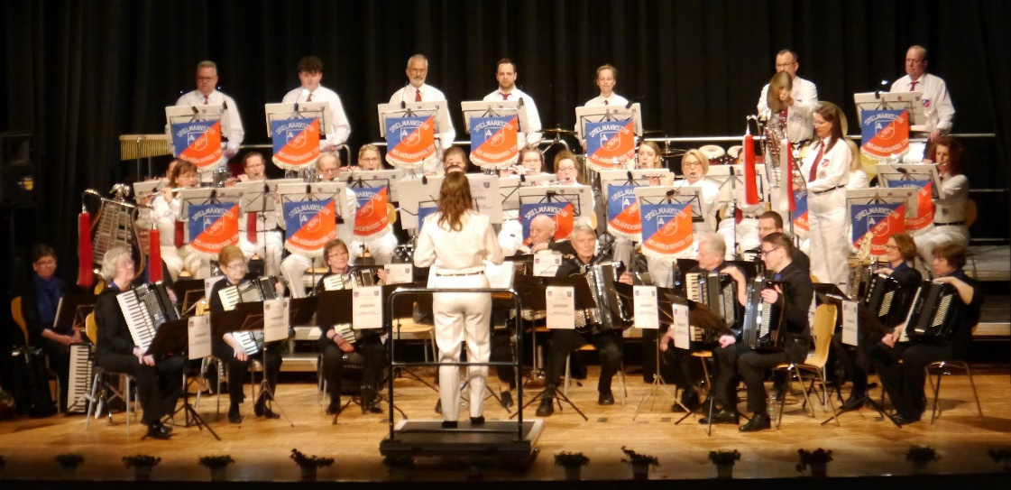

**„Erdbeben“ im LichtwarkTheater Bergedorf** von Klaus Seidel, OrgL, LFO Hamburg/Bilder u. a. Benjamin Ebrecht für die FFH

Was war passiert? Am Sonntag, den 07.04.2024 war es mal wieder so weit: Das Landesfeuerwehrorchester Hamburg (= LFO) lud zum traditionellem Benefizkonzert zu Gunsten schwerstkranker Kinder am Universitätskrankenhaus Eppendorf – diesmal jedoch ins neue LichtwarkTheater im Körber-Haus in Hamburg-Bergedorf.

Ein Bild, das Logo, Emblem, Symbol, Markenzeichen enthält.
Fast 50 MusikerInnen aus 5 (von derzeit 6) Hamburger Feuerwehrmusikzügen (FF Bramfeld, FF Hummelsbüttel, FF Neuengamme, FF Fischbek, FF Neuenfelde-Nord) der Freiwilligen Feuerwehr Hamburg trafen sich im Vorwege, um gemeinsam für dieses Konzert zu proben und das zusätzlich zu den Proben im jeweiligem Orchester. Unter der fachlichen Anleitung der Landesstabführerin Tanja Behnken wurden in 4 Gemeinschaftsproben und einer Generalprobe im großen Speisesaal der Feuerwehr Akademie Hamburg geprobt und so ist ein sehr abwechslungsreiches Programm entstanden.

Gleichzeitig und damit auch noch passend zum 10jährigem Bestehen des Landesfeuerwehrorchesters bekam das Orchester endlich auch ein eigenes offizielles Logo, unter dem künftig das Orchester auftreten wird.

Die anfänglichen Befürchtungen, dass es auch diesmal nur wenig Publikum zum Konzert findet, hat sich sehr schnell verflüchtigt, denn schon kurze Zeit nach Saalöffnung waren fast alle Plätze bereits belegt. Während die letzten Gäste Platz nahmen, stieg spätestens nun auch beim letzten Musiker der Puls vor Aufregung. Der laute, einsetzende Applaus beim Einmarsch der MusikerInnen machte deutlich, das Theater ist voll. Gefolgt von der Dirigentin begann das Konzert traditionell mit dem Marsch „Anker gelichtet“. Der organisatorische Leiter des LFOs Klaus Seidel führte auch bei diesem Konzert wieder zum einen fachmännisch und informativ, aber auch immer mal mit einem kleinen Witz „im Gepäck“ durch das Programm.

Zwischen den Musikstücken im ersten Block bedankte sich u.a. die Leiterin des Kinderzentrums am UKE Frau Prof. Dr. Muntau für das Konzert zu Gunsten ihrer Einrichtung. Auch der Landesbereichsführer der Freiwilligen Feuerwehr Herr Harald Burkhart bedanke sich insbesondere bei den MusikerInnen des LFOs für ihren Einsatz nicht nur in den noch 6 verbliebenen Feuerwehr-Musikzügen, sondern besonders hier im LFO, auf das die Freiwillige Feuerwehr ebenso stolz ist, wie auf jeden einzelnen Musikzug.

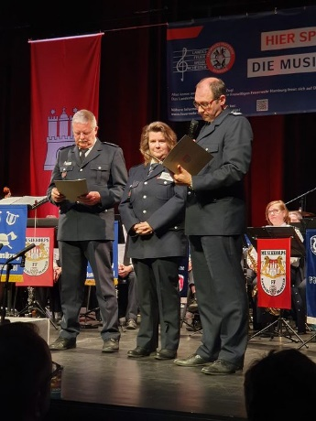

Es folgte eine besondere Überraschung, von der wirklich keiner wusste: Unsere Dirigentin wurde durch die Freiwillige Feuerwehr geehrt, zum einen für ihre langjährige Mitgliedschaft als aktive Musikerin in 2 Hamburger Musikzügen (FF Neuengamme und FF Hummelsbüttel) und zum anderen anlässlich des 10jährigen Bestehen des LFOs und ihrem persönlichen Einsatz um dieses Orchesters.

Erstmals in der Geschichte der bisherigen Benefizkonzerte präsentierte das LFO vor der Pause dem Publikum den Hamburger Lotsenchor, der mit Shanties das Publikum ebenfalls begeisterte.

Nach der Pause, in der mit 4 Spenden“schweinchen“ und 6 Spendendosen ordentlich Spenden eingesammelt werden konnten, holte der Lotsenchor das bis hierhin schon begeisterte Publikum wieder „ab zur musikalischen Weiterreise“. Jetzt aber hagelte es quasi Hit auf Hit, denn das LFO zeigte spätestens nun auch dem letzten Zuschauer, was FeuerwehrmusikerInnen neben Polkas und Märschen noch so alles spielen können. Begleitet von fast schon tosendem Applaus vom Publikum aber rückte das Ende des heutigen Konzertes immer näher.

Ebenfalls traditionell wurde das Konzert dann schließlich, nach der vom inzwischen stehenden Publikum geforderten Zugabe, mit dem gemeinsamen Spielen und Singen der Hamburg-Hymne beendet.

Das letzte Licht im Saal war noch nicht einmal verloschen, da waren sich alle einig: Wenn das nächste Benefiz-Konzert ansteht, dann wieder im LichtwarkTheater Körber-Haus Bergedorf. Am Ende konnte die Freiwillige Feuerwehr über € 2.000,00 an das UKE überweisen. Bedeutendster O-Ton an diesem Abend: Das Landesfeuerwehrorchester ist eine echte Konkurrenz zum Polizeiorchester…

Ein Bild, das Kleidung, Person, Im Haus, Veranstaltung enthält.
Ein Bild, das Person, Im Haus, Kleidung, Bühnenausstattung enthält.

**Gelungenes Übungswochenende und Safe the Date: 50. Jubiläum Spielmanns- und Fanfarenzug Blau-Weiß Osdorf e. V.** von Christel Schlegel-Michael

Über Pfingsten war es wieder soweit und wir sind mit 25 Mitgliedern ins Übungswochenende nach Wilstedt/Niedersachsen gestartet. Freitagabend angekommen, wurden die Zimmer zugewiesen und bezogen. Zum Abendessen gab es zur Stärkung Hot Dogs.  
Da wir uns selbst versorgen mussten gab es eine Helferliste und jeder musste mal mithelfen, ob beim Essen machen oder Tisch decken/abräumen. Eine feste Tischordnung gab es auch nicht, sondern es wurden Nummern gezogen wer wo sitzt und das gab eine schöne Abwechslung. Nach dem liebevollen Wecken am Samstag mit dem Lied Guten Morgen Sonnenschein von Nina Mouskouri wurde gefrühstückt und die 1. Probenzeit wurde draußen gestartet. Wir haben sehr viel geschafft und auch die Gemeinschaft hatte ein wunderbares miteinander. Nach einer Pause startete die 2. Probenzeit bis zum Nachmittag. Da ging es zum Eis essen, bevor am Abend gegrillt und der Tag gemütlich beendet wurde. Zur Freizeitgestaltung gab es ein riesen Jenga, Kartenspiele, Boccia, ein Wurfspiel, einen Cup Song Workshop,  und für die kleineren Kinder eine Sandkiste und Wippe vor Ort. Auch der Sonntag startete mit einem fröhliche Wecken und nach dem Frühstück wurde in den einzelnen Instrumentengruppen geprobt. Am Nachmittag wurde das Jenga zum Mittelpunkt und jeder wurde nominiert um einen Stein zu ziehen/legen und zum Teil wurde der Turm über 2m hoch, was allen riesen Spaß bereitet hat. In Wilstedt war an dem Wochenende Schützenfest, sodass einige von uns abends dort zum Schützenzelt gegangen sind um Spaß zu haben und zu tanzen. In der Nacht zu Montag wurde auch in den 18. Geburtstag von Frances Löschenkohl rein gefeiert, mit einer Überraschung in dem großen Holztipi, passend dekoriert und mit einem Lagerfeuer. Am Pfingstmontag durften wir den Schützenumzug anführen, den Kinderkönig sowie die Schützenkönigin abholen und weiter zum Schützenplatz begleiten. Gegen späten Nachmittag war alles gepackt, gereinigt und verstaut, sodass wir wieder Richtung Hamburg nach Hause gefahren sind, mit wundervollen Erinnerungen und Musik im Herzen. Alle waren mit viel Eifer dabei und wir sind musikalisch ein großes Stück vorangekommen.

Das Wochenende war auch eine Vorbereitung auf unser Musikfest zu unserem 50. Jubiläum, geplant sind ein Sternmarsch und anschließend Platzkonzerte auf dem Sportplatz vom TUS Osdorf (Blomkamp 30, 22549 Hamburg) - 15.09.2024 - Save the Date!!!  An alle, die eine Einladung erhalten haben, denkt an die Rückmeldungen!!! Ihr habt keine Einladung erhalten, würdet aber gern dabei sein, dann meldet euch unter [sfz-blau-weiss-osdorf@gmx.de](mailto:sfz-blau-weiss-osdorf@gmx.de) !!

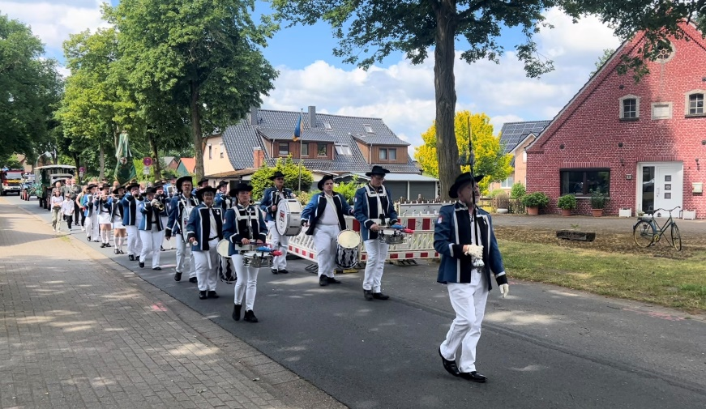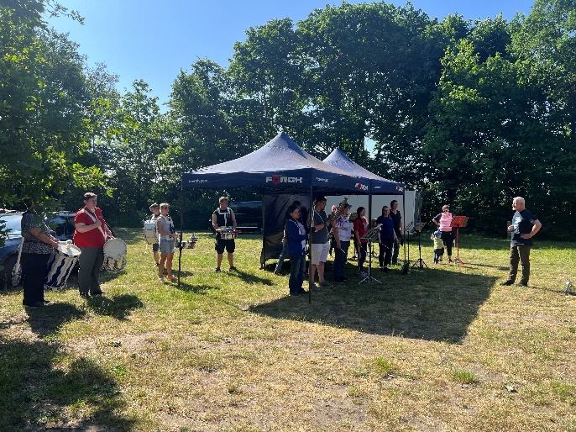

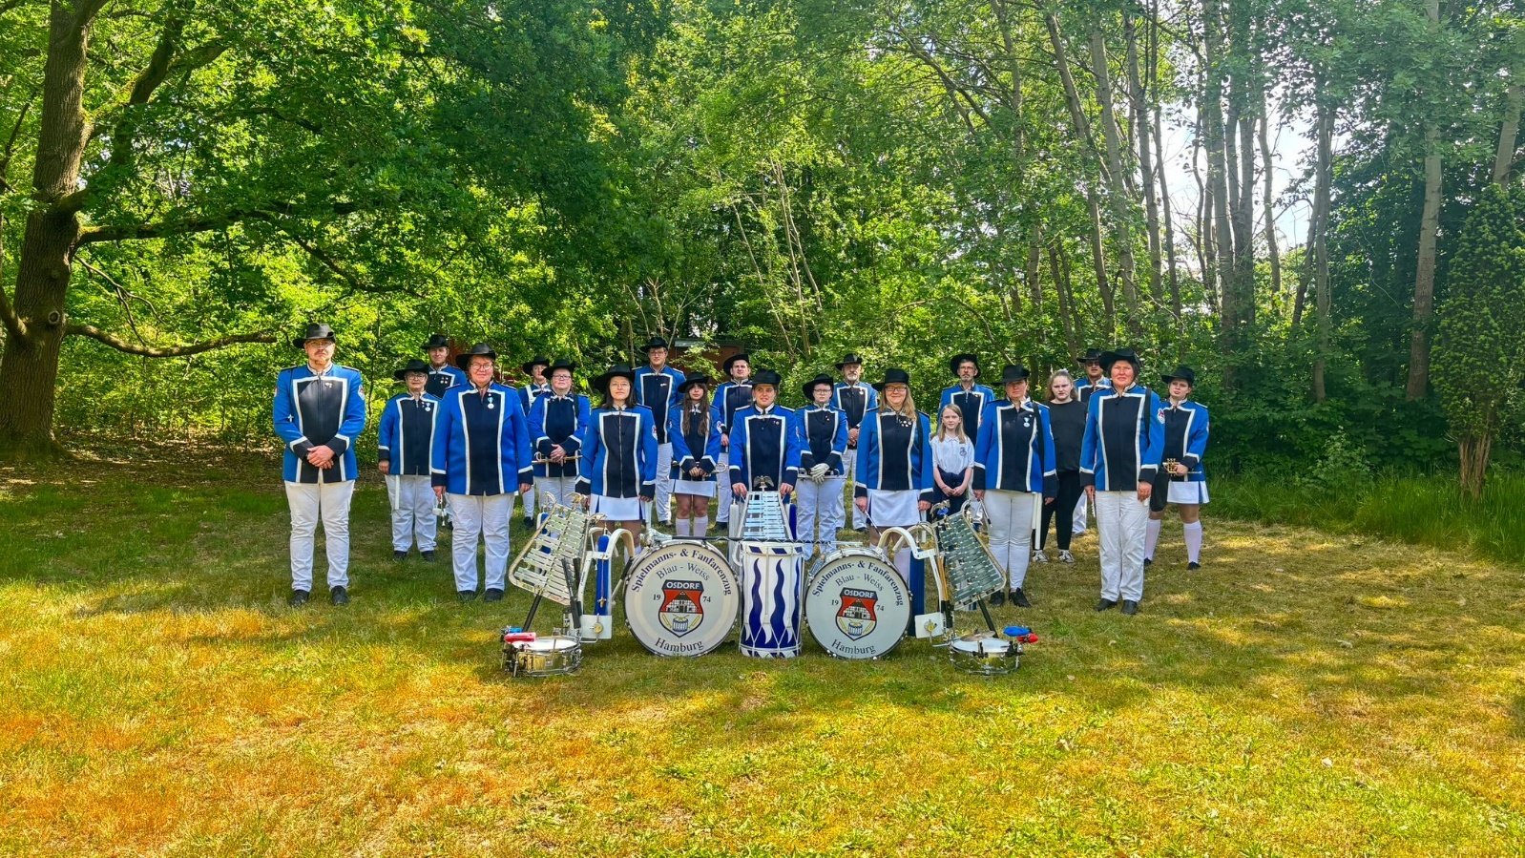

Terminkalender 2024/2025

|  |  |  |  |  |
| --- | --- | --- | --- | --- |
|  | Wann | Was | Wo | Inkl. Übernachtung |
|  | 22.o6.2o24 | LandesMusikZug  Auftritt Fußball EM | Heiligengeistfeld,  Hamburg | nein |
|  | 27. – 30.06.2024 | World Championship of Marching Showbands  (Rasteder Musiktage) | Turnierplatz  Mühlenstraße  26180 Rastede |  |
|  | 15.09.2024  ab 12.00 Uhr | Musikfest zum 50. Jährigen  Bestehen des Spielmanns- und Fanfarenzug Blau Weiß Osdorf | Sportplatz Blomkamp  Blomkamp 30-32  22549 Hamburg |  |
|  | 16. – 17.11.2024,  08.00 Uhr- 17.00 Uhr | 2. Probenphase des oLandesSpielleuteOrchesters (LSO)  Dozent: Jan Krüger | Wilhelm Gymnasium  Klosterstieg 17  20149 Hamburg | nein |
|  | 19.01.2025  (voraussichtlich) | Der etwas andere Neujahrsempfang  Wir starten spielend ins neue Jahr | Haus des Sports  Schäferkampsallee 1  20357 Hamburg | nein |
|  | 28.05. – 01.06.2025 | Internationales Deutsches Turnfest Leipzig 2025 | Leipzig |  |

Lehrgang/Veranstaltung der TPK Versammlung der TPK anderer Veranstalter

Merchendising



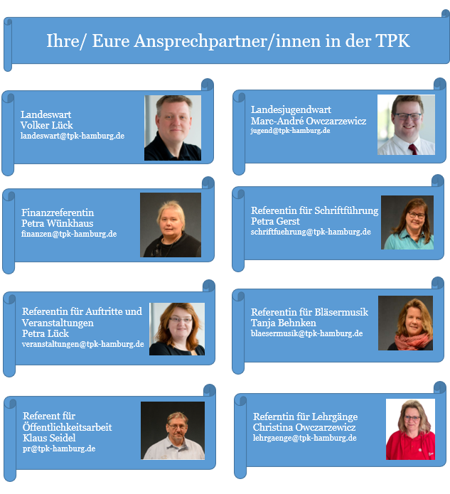

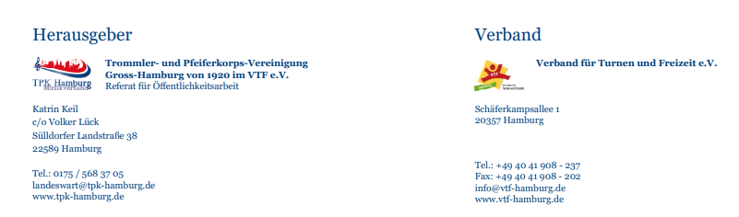

Petra Lück

Impressum

**IMPRESSUM**  TPKinfo - Das Online-Magazin

HERAUSGEBER Trommler- und Pfeiferkorps-Vereinigung Gross-Hamburg von 1920 im VTF e.V. Vertreten durch den Vorstand Volker Lück, Marc-André Owczarzewicz, Peter Dwinger, Petra Wünkhaus

POSTANSCHRIFT Trommler- und Pfeiferkorps-Vereinigung Gross-Hamburg von 1920 im VTF e.V. c/o Volker Lück Sülldorfer Landstraße 38, 22589 Hamburg, Telefon: 0175 / 568 37 05 E-Mail: landeswart@tpk-hamburg.de

Web: www.tpk-hamburg.de Registergericht: AG Hamburg Registernummer: VR 22848

Inhaltlich Verantwortlicher gemäß §§ 5 TMG, 55 Abs. 2 RStV: Volker Lück

REDAKTION Referat für Öffentlichkeitsarbeit Klaus Seidel

ERSCHEINUNGSWEISE 2x jährlich

HAFTUNG Für die in dieser TPKinfo verfügbaren Inhalte ist die TPK Hamburg verantwortlich. Trotz sorgfältiger inhaltlicher Kontrolle übernehmen wir keine Haftung für die Inhalte externer Links. Für den Inhalt der verlinkten Seiten sind ausschließlich deren Betreiber verantwortlich. Für eingesandte Beiträge und Fotos wird keine Haftung übernommen. Die Redaktion behält sich vor, Beiträge sinngemäß zu kürzen. Eine Verpflichtung zum Abdruck eingesandter Manuskripte besteht nicht.

RECHTSHINWEIS Das Magazin ist in der Zusammenstellung und seinen Teilen urheberrechtlich geschützt. Jede Nutzung in anderen als den gesetzlich zugelassenen Fällen ist unzulässig und strafbar. Das gilt insbesondere für die nicht vorher schriftlich genehmigte Vervielfältigung, Verarbeitung, Bearbeitung und Umgestaltung sowie die Verbreitung und öffentliche Zugänglichmachung.

**Folgst Du uns schon?**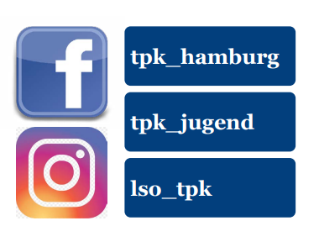

**Hier könnte Ihre Werbung stehen:**



Sollten Sie Interesse haben, wenden Sie sich bitte an [PR@tpk-hamburg.de](mailto:PR@tpk-hamburg.de).

**Die nächste Ausgabe erscheint im Dezember 2024.**

**Einsendeschluss für Eure Beiträge und Leserbriefe ist der 30.11.2024.**